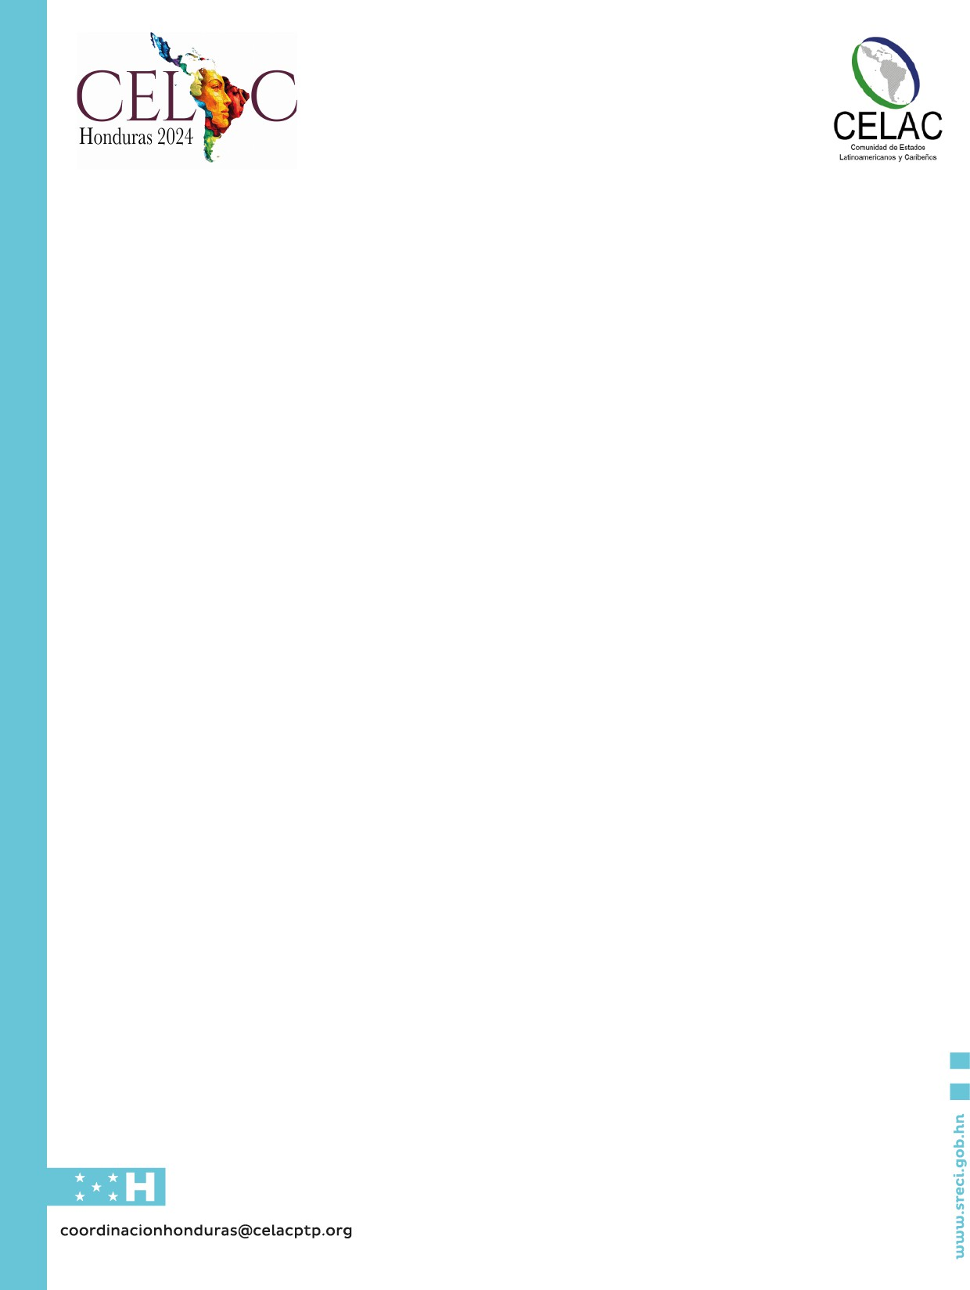**PROYECTO DE AGENDA**

**IX CUMBRE DE JEFAS Y JEFES DE ESTADO Y DE GOBIERNO DE LA CELAC**

**Tegucigalpa, 9 de abril de 2025**

1. **Entonación del Himno Nacional de la República de Honduras**
2. **Palabras de bienvenida**
   1. Intervención de la señora Presidenta de la República de Honduras, Iris Xiomara Castro Sarmiento, Presidencia Pro Tempore (PPT) de la Comunidad de Estados Latinoamericanos y Caribeños (CELAC).
3. **Fotografía de Familia**
4. **Lectura y Aprobación de la Agenda**
   1. Conduce el señor Embajador Eduardo Enrique Reina García, Secretario de Estado en los Despachos de Relaciones Exteriores y Cooperación Internacional de Honduras.
5. **Presentación del Informe de la Presidencia Pro Tempore Honduras 2024-2025**
   1. Presentación del Informe por parte del señor Embajador Eduardo Enrique Reina García, Secretario de Estado en los Despachos de Relaciones Exteriores y Cooperación Internacional de Honduras.
6. **Participación de las Jefas y Jefes de Estado y de Gobierno de la CELAC**
7. **Almuerzo**
8. **Participación de los Cancilleres, Vicecancilleres y Jefes de Delegación**
9. **Adopción de la Declaración de Tegucigalpa**
10. **Designación de la República de Colombia como PPT de la CELAC 2025-2026 Y Próximas PPT 2026-2027 y 2027-2028**
11. **Anuncio de la República Oriental del Uruguay como PPT de la CELAC 2026-2027**

**(De acuerdo a los Procedimientos para el Funcionamiento Orgánico de la CELAC, en su número 6)**

1. **Cortesías de Sala**
   1. Representante Especial del Gobierno chino para Asuntos Latinoamericano
   2. Banco de Desarrollo de América Latina y el Caribe (CAF)
   3. Programa Mundial de Alimentos (PMA)
   4. Organización Latinoamericana de Energía (OLADE)
2. **Traspaso de la Presidencia Pro Tempore de la CELAC por parte de la República de Honduras a la República de Colombia**
3. **Cierre de la reunión**